**Brightness - изменяем яркость изображения**

Добиться изменения яркости изображения просто - нужно одновременноу увеличить/уменьшить величину каждого цветового канала. Увеличение значения приводит к осветлению изображения, уменьшение - к затемнению.

Реализуем это на Android. За основу возьмём [предыдущий пример](http://developer.alexanderklimov.ru/android/catshop/flip.php) и удалим из неё вторую кнопку. Как и прежние операции, связанные с обработкой каждого пикселя изображения, данный процесс занимает значительное время.

Перейдем к коду.

butDemo.setOnClickListener(new OnClickListener() {

@Override

public void onClick(View v) {

BitmapDrawable mydrawable = (BitmapDrawable) imageView.getDrawable();

Bitmap b = mydrawable.getBitmap();

b = doBrightness(b, -40);

imageView.setImageBitmap(b);

setTitle("Brightness: -40");

}

});

public static Bitmap doBrightness(Bitmap src, int value) {

// размер изображения

int width = src.getWidth();

int height = src.getHeight();

// подготавливаем финальное изображение

Bitmap bmOut = Bitmap.createBitmap(width, height, src.getConfig());

// информация о цвете пикселя

int A, R, G, B;

int pixel;

// проходим через каждый пиксель

for (int x = 0; x < width; ++x) {

for (int y = 0; y < height; ++y) {

// получаем цвет пикселя

pixel = src.getPixel(x, y);

A = Color.alpha(pixel);

R = Color.red(pixel);

G = Color.green(pixel);

B = Color.blue(pixel);

// увеличиваем/уменьшаем каждый цветовой канал

R += value;

if (R > 255) {

R = 255;

} else if (R < 0) {

R = 0;

}

G += value;

if (G > 255) {

G = 255;

} else if (G < 0) {

G = 0;

}

B += value;

if (B > 255) {

B = 255;

} else if (B < 0) {

B = 0;

}

// присваиваем новый цвет каждому пикселю финального изображения

bmOut.setPixel(x, y, Color.argb(A, R, G, B));

}

}

// получаем финальное изображение

return bmOut;

}

Попробуйте самостоятельно поиграться с различными значениями.

Идея статьи: [Image Processing – Brightness over Image](http://xjaphx.wordpress.com/2011/06/22/image-processing-brightness-over-image/" \l "1098)

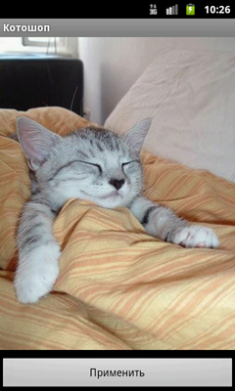 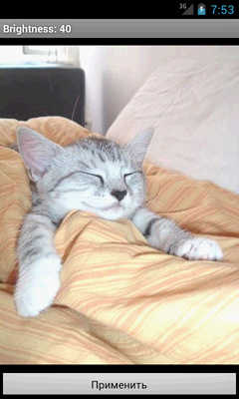 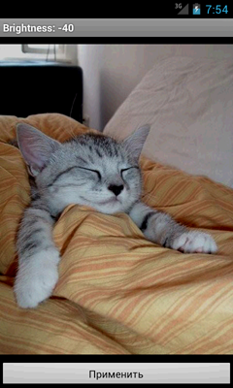

**Реклама**